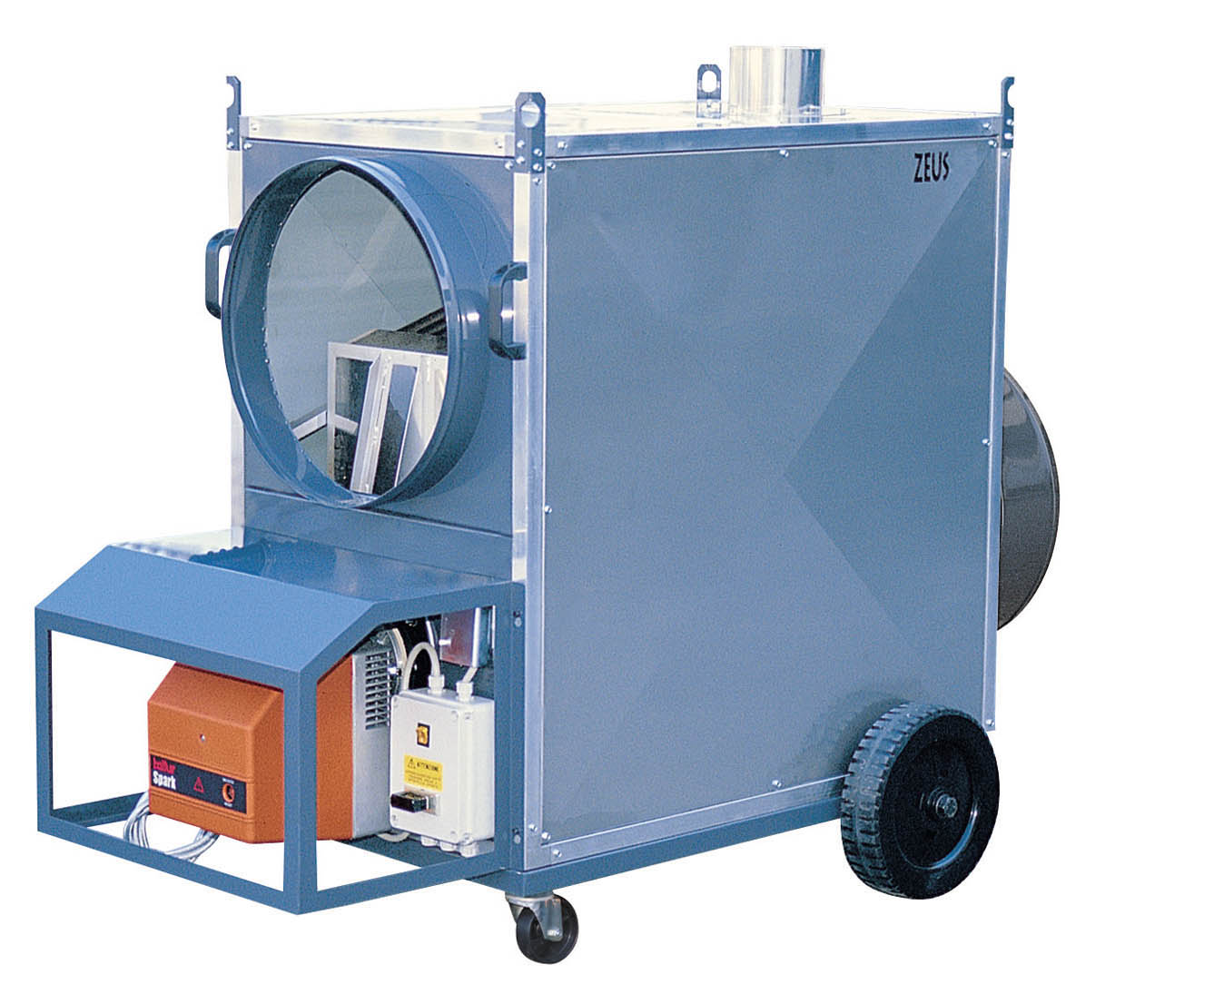
Zeus

Indirekt (hőcserélős) mobil hőlégfúvó.

A készülékek axiál ventilátorral, és blokkégő fogadására alkalmas hellyel ,
valamint belső termosztátos szabályozással és védelemmel vannak szerelve. Valamint külső termosztát csatlakozási hely került kialakításra.

Model: | ZEUS 80 E | ZEUS 130 E | ZEUS 160 E | ZEUS 220 E
 | 71,80 | 120 | 160,50 | 220,90
  Teljesítmény
  kW
 | 91 | 90 | 91 | 90
  Hatásfok
  %
 | 6500 | 8000 | 12000 | 17000
  Légszállítás
  m3/h
 | 0,500 | 1,100 | 1,100 | 1,900
  Áram felvétel
  kW
 | 1-230 / 50 | 1-230 / 50 | 3-400 / 50 | 3-400 / 50
  Feszültség
  V/Hz
  ph-volt / Hz
 | 6,08 | 9,67 | 13,60 | 18,12
  olaj fogyasztás
  kg/h
 | 150 | 200 | 200 | 200
  Kémény
  Ř mm
 | 1620 x 830 x 1275 | 1850 x 980 x 1505 | 2400 x 1140 x 1755 | 2400 x 1140 x 1755
  Gép méret
  mm (L x P x H)
 | 150 | 220 | 280 | 305
  Gép súly
  kg

